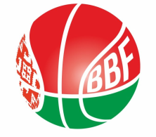
КАЛЕНДАРЬ
XXIVДетско-юношеской баскетбольнойлиги-«Слодыч»
II тур - юноши 2008-2009 гг.р.Див. 2. Группа А
27-28 декабря 2021г., г. Брест, ул.Ленинградская 4
Команды – участницы:
ФСЦ ДиМ Московского р-н | ДЮСШ №1 Речица
ЦОР «Виктория» | Солигорская районная ДЮСШ

27декабря 2021 (понедельник)
Время  матча | Название команды | счёт | Название команды
13.20 | Солигорская районная ДЮСШ |  | ФСЦ ДиМ Московского р-н
14.40 | ДЮСШ №1 Речица |  | ЦОР «Виктория»
16.00 | Конкурс
16.20 | ЦОР «Виктория» |  | Солигорская районная ДЮСШ
17.40 | ФСЦ ДиМ Московского р-н |  | ДЮСШ №1 Речица

28декабря 2021 (вторник)
Время  матча | Название команды | счёт | Название команды
10.00 | ДЮСШ №1 Речица |  | Солигорская районная ДЮСШ
11.30 | ЦОР «Виктория» |  | ФСЦ ДиМ Московского р-н

Главный судья Каменец Надежда Владимировна (8 029 720 40 55)

